Capítulo NºX: Instalación y Desinstalación de GENHOR.

X.1 Introducción.

El presente manual busca explicar en forma detallada todos los pasos a seguir para la instalación y desinstalación de la aplicación GENHOR.
La orientación de este es solo referencial, pudiendo no ser aplicado a versiones superiores de la aplicación.
Se dejara bien en claro la configuración por defecto de toda la aplicación GENHOR en el equipo que se requiera, se entregara la información en forma detallada y de fácil entendimiento para un seguro uso en el proceso de instalación o desinstalación de la aplicación.
Este documento es un complemento a la capacitación recibida y solo apoya los conocimientos que se adquirieron en la capacitación.
X.2 Requisitos del Sistema.

Las constantes actualizaciones que sufren los distintos Sistemas Operativos como son Windows, Linux entre otros, pretenden optimizar las características del Hardware de tal forma que se pueda tener un correcto desempeño en el Sistema.
Cuando se pretende instalar un Sistema Operativo en un equipo, es necesario conocer previamente el Hardware mínimo que requiere dicho Sistema Operativo., en este caso, para la instalación de GENHOR, los requisitos mínimos que debe tener un equipo para obtener un optimo funcionamiento de la aplicación es:
- Procesador Pentium IV.
- Memoria RAM de 256 MB.
- Lector de CD – ROM.
- Disco Duro con 500 MB disponible.
- Sistema Operativo, Windows 2000 Service Pack 3.
- Microsoft.NET Framework 2.0.
X.3 Instalación GENHOR.

En el CD de instalación se encuentra el archivo instalable de la aplicación llamada “Instalador de GenHor.exe“, solo se debe seleccionar el archivo mencionado y presionar el botón ENTER del teclado, o bien, hacer doble clic en el archivo con el Mouse.

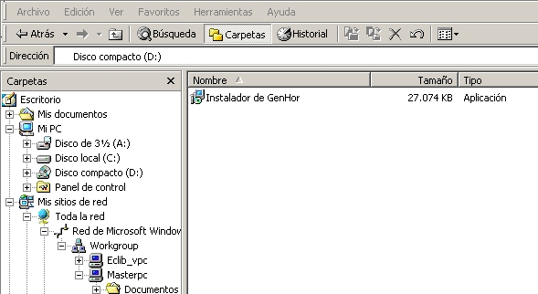
Ilustración 1: CD de Instalación.
Aparecerá una ventana, en donde se deberá seleccionar el idioma que facilite la instalación, se escogerá por defecto en esta ocasión el idioma español, una vez seleccionado el idioma, se debe presionar el botón ENTER del teclado, o bien, hacer clic en el botón “OK” con el Mouse.

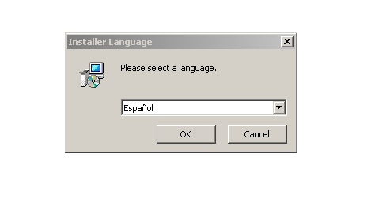
Ilustración 2: Selección de idioma.

En esta ventana, GENHOR da la Bienvenida y junto a ella, se entregan algunas recomendaciones para la instalación, una vez leído, se presiona el botón ENTER del teclado, o bien, con el Mouse hacer clic en el botón “Siguiente” para continuar.

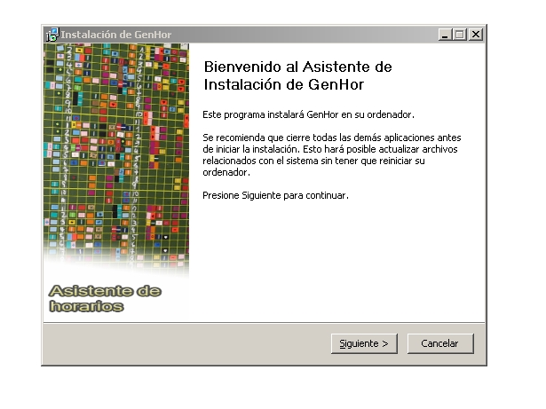
Ilustración 3: Asistente de Instalación GenHor.
Esta es la ventana en la cual se da a conocer el acuerdo de Licencia, en donde se establecen todas las reglas permitidas legalmente, ya leída la licencia y aceptada los términos de licencia, presione el botón ENTER del teclado, o bien, hacer clic con el Mouse en el botón “Siguiente” para continuar.

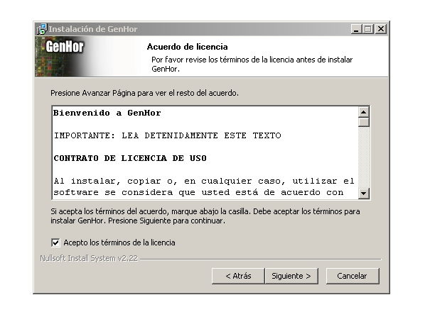
Ilustración 4: Licencia GenHor.

En esta ventana se selecciona el tipo de instalación. Completa, en ella se instalan todos los componentes y manuales de la aplicación. La instalación personalizada permite seleccionar la instalación de los manuales de la aplicación. Presionar en el botón ENTER del teclado para continuar, o bien, hacer clic con el Mouse en el botón “Siguiente”.

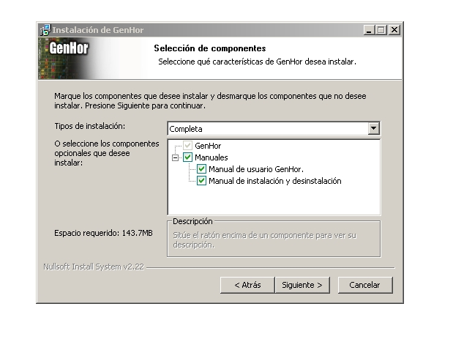
Ilustración 5: Selección de Componentes.

Se presenta en esta ventana la opción de instalar la aplicación en una ubicación diferente a la propuesta. La recomendación es mantener la ruta propuesta, ya que esto permite un mejor soporte ante problemas. Presionar en el botón ENTER del teclado, o bien, hacer clic con el Mouse en el botón “Siguiente” para continuar.

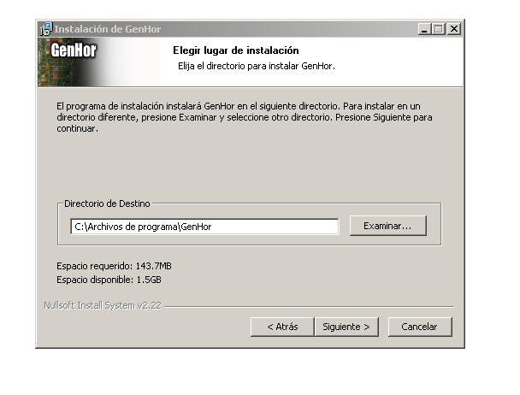
Ilustración 6: Lugar de Instalación.

En esta ventana se muestra el nombre con el cual serán instalados los accesos directos de GENHOR en el menú de inicio de Windows. Estos accesos directos permiten ejecutar la aplicación o ver el manual de usuario. Presionar en el botón ENTER del teclado, o bien, hacer clic con el Mouse en el botón “Instalar” para continuar.
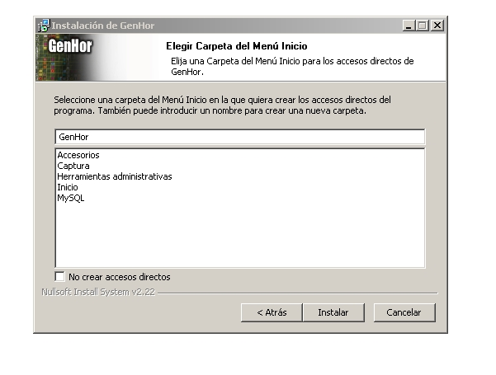
Ilustración 7: Carpeta en el Menú Inicio.

En esta ventana se verifica que se encuentre instalada la versión de Framework correcta. Uno de los requisitos de funcionamiento de la aplicación es tener Framework 2.0 instalado. Si en el resultado de esta operación no se encuentra instalado dicho componente en el Sistema Operativo, se instalara automáticamente la versión necesaria para el correcto funcionamiento de la aplicación. Presionar en el botón ENTER del teclado, o bien, hacer clic con el Mouse en el botón “Siguiente” para continuar.
En el caso que se encuentre instalado Framework versión 2.0 aparecerá el proceso de instalación como aparece en la ilustración:
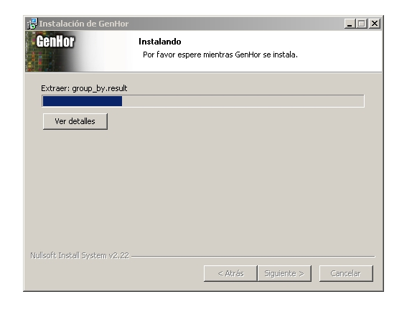
Ilustración 8: Instalando GenHor.
En caso contrario, si Framework versión 2.0 no se encuentra instalado en el equipo, aparecerá un mensaje confirmando que no se encuentra, presionar botón ENTER, o bien, hacer clic en el Mouse en el botón “Aceptar” para continuar con la instalación de GENHOR y Framework 2.0

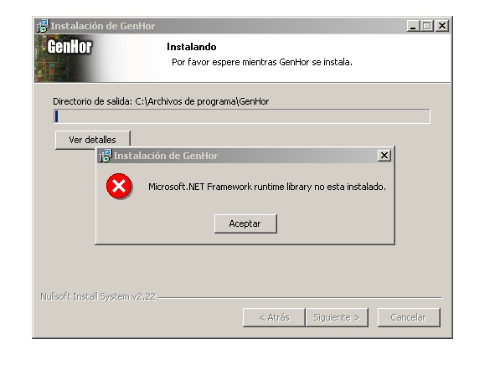
Ilustración 9: Microsoft .NET FrameWork 2.0 no encontrado.
Instalación Framework 2.0

Aquí se da inicio a la instalación de Framework 2.0, en donde se comienza copiando los archivos necesarios al Sistema Operativo para la instalación.
Esta instalación va en paralelo a la instalación de GENHOR, lo que permite una rápida y fácil instalación.

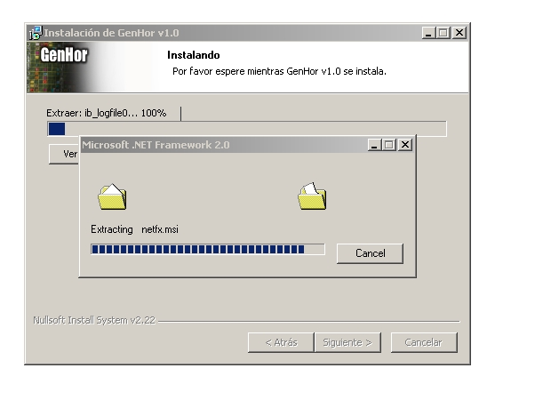

Ilustración 10: Iniciando instalación Framework 2.0
Esta ventana es el asistente de instalación de Framework 2.0, presionar botón ENTER del teclado, o bien, hacer clic en el botón “Siguiente” con el Mouse para continuar.

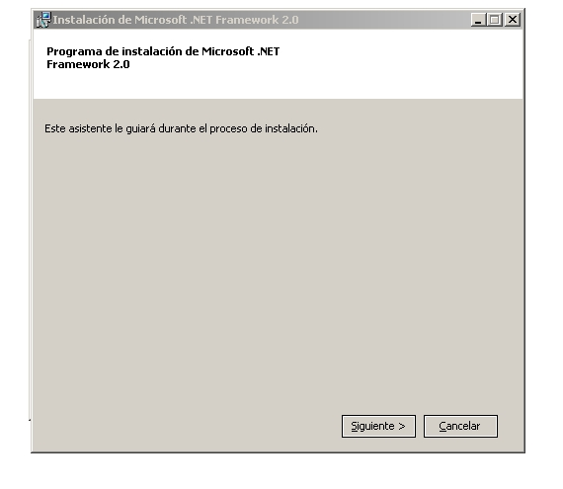

Ilustración 11: Asistente de instalación de Framework 2.0

Esta ventana de error aparece siempre cuando no se tenga los requisitos básicos para la instalación de Framework 2.0, como es tener previo a la instalación Microsoft Windows Installer 3.0, al final del manual de hace referencia para su instalación. Presionar botón ENTER del teclado o bien, presionar el botón “Salir” con el Mouse.

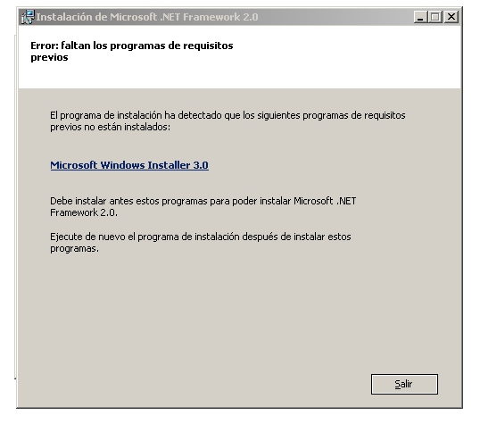

Ilustración 12: Error de instalación, Microsoft Windows Installer 3.0

En el caso que el equipo tenga todos los requisitos necesarios para la instalación de Framework 2.0, aparece una ventana en la cual se da a conocer el Contrato de Licencia, en donde se establecen todas las reglas y términos permitidos legalmente, ya leída la licencia y aceptada los términos de licencia, presione el botón ENTER del teclado, o bien, hacer clic con el Mouse en el botón “Instalar” para continuar.

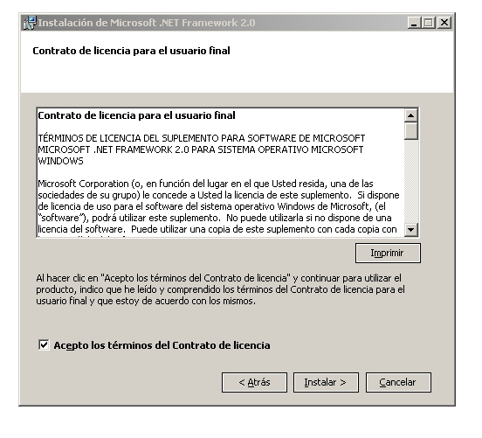
Ilustración 13: Contrato de Licencia de Framework 2.0
En esta ventana se da inicio a la instalación de los componentes de Framework 2.0, que serán necesarios para el uso de la aplicación GENHOR.
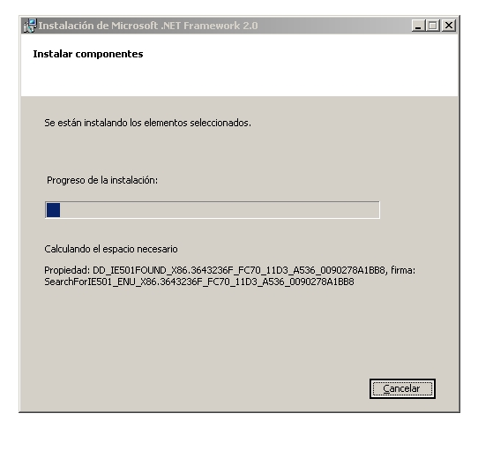
Ilustración 14: Instalación de componentes de Framework 2.0

En esta ventana se da a conocer la correcta instalación de la aplicación GENHOR, presionar el botón ENTER del teclado, o bien, presionar con el Mouse el botón “Finalizar” para continuar con la instalación de GENHOR.

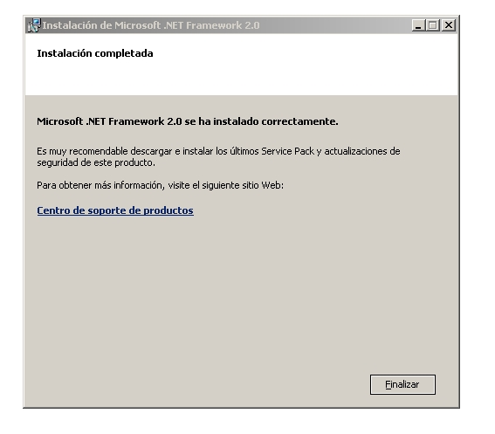
Ilustración 15: Instalación Completa.
Al terminar la instalación de Framework en el caso que no haya estado instalado en el equipo, se muestra la siguiente ventana donde se da la opción de ejecutar la aplicación y o leer el manual de usuario. Presionar en el botón ENTER del teclado, o bien, hacer clic con el Mouse en el botón “Terminar” para finalizar correctamente la instalación
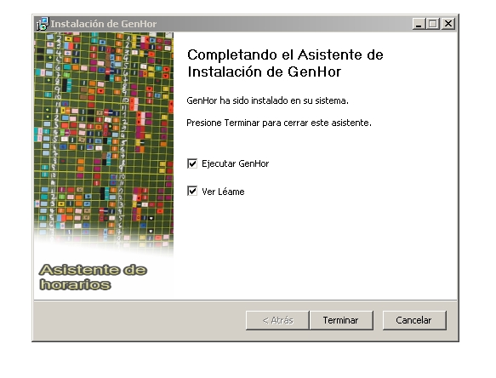

Ilustración 16: Asistente de Instalación Completado.

Una vez instalado en el equipo la aplicación GENHOR, se puede dar uso en el menú inicio, ejecutar la aplicación llamada “GenHor v1.0”

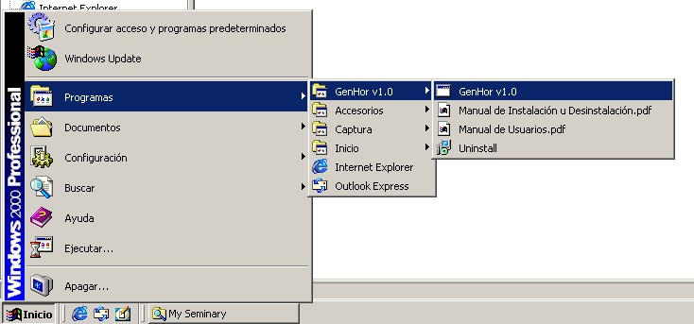

Ilustración 17: GENHOR en el menú inicio.
La carpeta de GENHOR en donde se encuentras todos sus componentes, ya sea la aplicación, manuales, etc se encuentran en la ruta C:/Archivo de programas/GenHor/

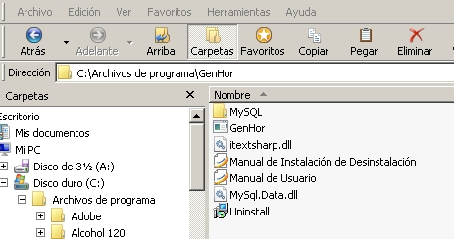

Ilustración 18: Carpeta de componentes instalados de GENHOR

X.4 Desinstalación.

En el menú inicio, se debe seleccionar la opción programas en donde se desplegara una serie de programas instalados en el equipo, se debe seleccionar GENHOR v.1.0, nuevamente se desplegara una serie de archivos en la que se deberá presionar el botón ENTER una vez seleccionado el archivo llamado Unistall, o bien hacer clic con el Mouse como se muestra en la ilustración 11 para iniciar la desinstalación.

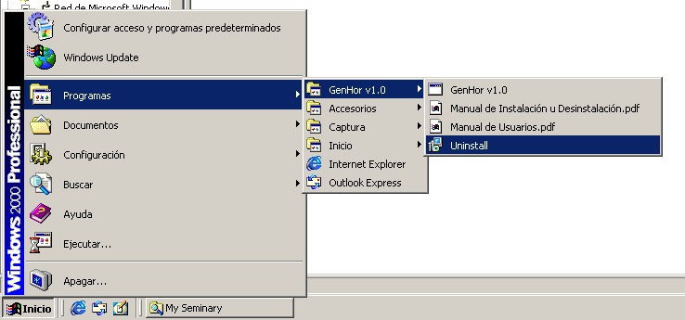

Ilustración 19: Desinstalación GenHor rm menú inicio.

Se abrirá a continuación una ventana, en donde se deberá seleccionar el idioma que facilite la desinstalación, por defecto se seleccionara en este caso el idioma español, posteriormente de debe presionar el botón ENTER del teclado, o bien, hacer clic con el Mouse en el botón “OK” para continuar.

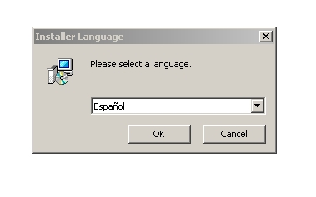

Ilustración 20: Selección de idioma.

En esta ventana, GENHOR da la Bienvenida y junto a ella, se entregan algunas recomendaciones para la desinstalación, una vez leído se presiona el botón ENTER del teclado, o bien, hacer clic con el Mouse para continuar.

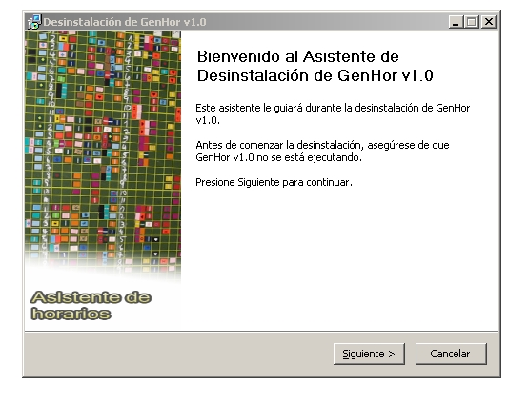
Ilustración 21: Asistente de Desinstalación GenHor.

En esta ventana se muestra la ruta en donde esta instalada la aplicación, para desinstalar debe presionar el botón ENTER del teclado, o bien, hacer clic con el Mouse en el botón “Desinstalar” para continuar.

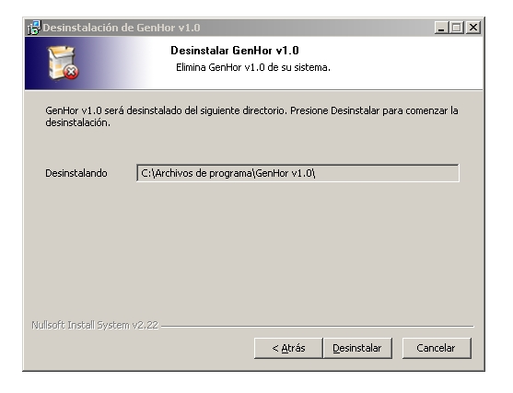
Ilustración 22: X.4 Directorio a Desinstalar.
A continuación se desinstalaran todos los componentes de GENHOR instalados en el equipo, una vez completada la desinstalación, presionar el botón ENTER del teclado, o bien, hacer clic con el Mouse en el botón “Siguiente” para continuar.

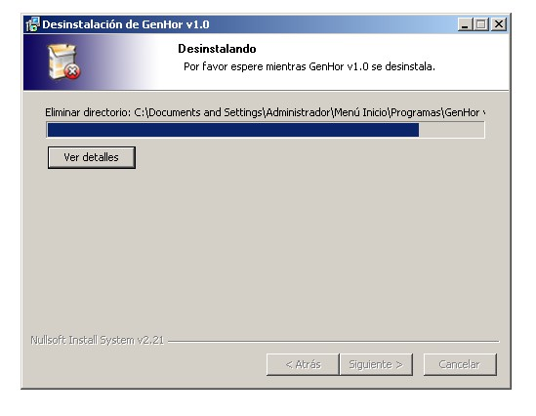
Ilustración 23: X.4 Desinstalando componentes GENHOR.
En esta ventana el asistente da por finalizado la desinstalación, presionar el botón ENTER del teclado, o bien, hacer clic con el Mouse en el botón “Terminar” para finalizar.
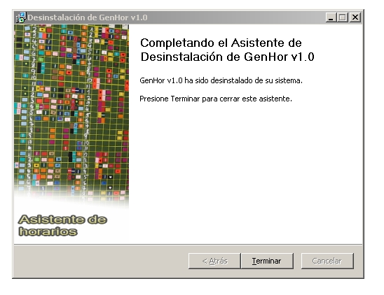
Ilustración 24: Asistente de Desinstalación Completado.

X.5 Descargas.

GENHOR versión 1.0 durante su instalación incluye Framework versión 2.0 y el motor de Base de Datos MySQL versión 5.0, si se desea hacer esas instalaciones de forma manual siga las indicaciones que aparecen a continuación:

Windows Installer versión 3.0 se puede descargar directamente de la siguiente dirección Web.
http://www.microsoft.com/downloads/details.aspx?FamilyID=5fbc5470-b259-4733-a914-a956122e08e8&DisplayLang=es

Framework versión 2.0 se puede descargar directamente de la siguiente dirección Web.
http://www.microsoft.com/downloads/details.aspx?familyid=0856EACB-4362-4B0D-8EDD-AAB15C5E04F5&displaylang=es

MySQL versión 5.0 se puede descargar directamente de la siguiente dirección Web.
http://dev.mysql.com/get/Downloads/MySQL-5.0/mysql-5.0.27-win32.zip/from/http://mysql.tecnoera.com/
Adobe Reader se puede descargar directamente de la siguientes direcciones Web.

http://www.adobe.com/es/products/acrobat/readstep2.html
http://www.cinvestav.mx/die/Adobe%20Reader%20-%20Descarga.htm

Todos los componentes mencionados anteriormente se encuentran en el CD de instalación de GENHOR.

